Windows videot: <https://www.youtube.com/playlist?list=PLZw_fXxI6L51dB6hD03-MAX8cBc7FqR6l>

Contents

Käyttäjätilien perushallintaa 1

Käyttäjän salasanan nollaus/vaihto 1

Käyttäjän tilin löytäminen hakutyökalulla 2

Tilin disablointi/enablointi 3

Tilin poistaminen 4

Tilin vanhentuminen 4

Käyttäjä itse vaihtaa salasanan 5

Oikeuksien delegointi 6

Delegoitujen oikeuksien tarkistaminen 7

Sallitut kirjautumisajat 8

Kirjautumiskone 9

Toimialueeseen liittyminen 10

AD Administrator käyttäjä ongelmia 15

Toimialue ongelmat 17

# Käyttäjätilien perushallintaa

Katsotaan miten tilejä voi disabloida, poistaa, vaihtaa salasanoja sekä asettaa vanhenemispäiviä.

# Käyttäjän salasanan nollaus/vaihto

Valitse haluamasi käyttäjätili -> Hiiren oikealla klikkaus -> Reset Password. Seuraavaan ikkunaan valitse salasana joksi se vaihdetaan. Tämä salasana pitäisi sitten välittää käyttäjälle jonka salasana nollattiin jotta hän voi vaihtaa sen tilalle itse määrittämänsä salasanan.

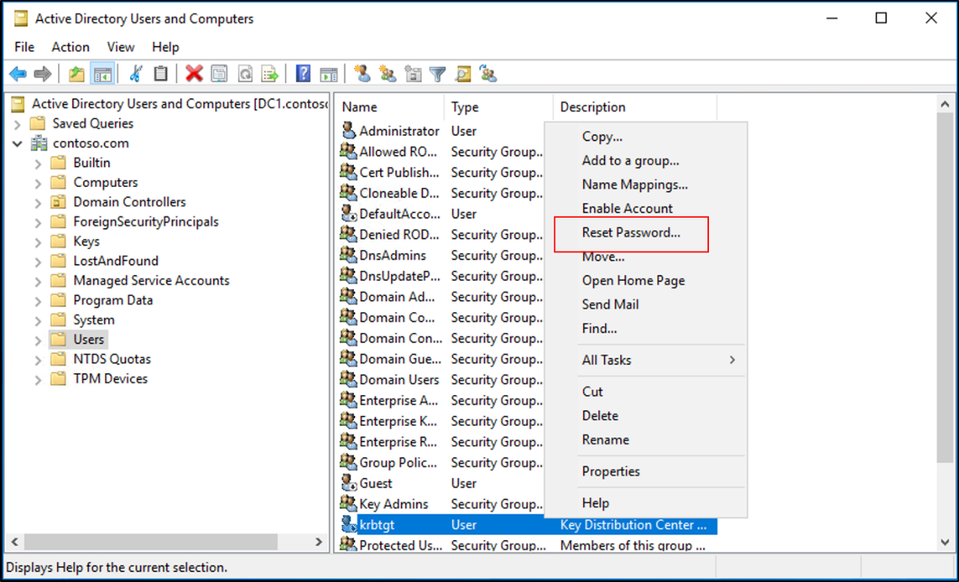

## Käyttäjän tilin löytäminen hakutyökalulla

Toimialueella voi olla satoja tai tuhansia käyttäjiä. Tällöin yksittäisen käyttäjän löytäminen ei onnistukaan näin helposti. AD Users and Computers ikkunasta löytyy haku työkalu jolla voit etsiä käyttäjiä toimialueesta. Saat sen auki kuvan mukaisesta kohdasta.

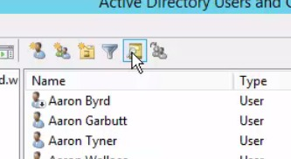

Kirjoita hakukenttään nimi jota haluat etsiä. Kun sen niminen käyttäjä löydetään, se näytetään hakutuloksissa. **Voit klikata hiiren oikealla tätä käyttäjää ja sitten valita Reset Password. Voit myös tehdä muita toimenpiteitä kuten ottaa tilin käyttöön tai disabloida sen.**

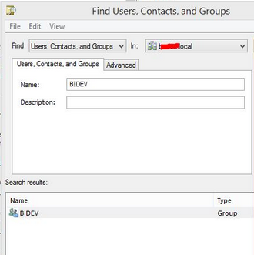

Jos haluat hakutoiminnolla etsiä myös tietokoneita. Tulee sinun klikata Find: kohtaa ja valita listasta myös Computers.

## Tilin disablointi/enablointi

Valitse haluamasi käyttäjä -> Hiiren oikealla klikkaus -> Disable account.

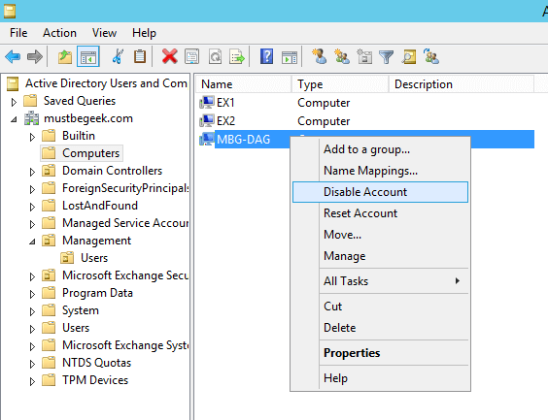

Saat tilin takaisin käyttöön seuraavasti.

Valitse haluamasi käyttäjä -> Hiiren oikealla klikkaus -> Enable Account.

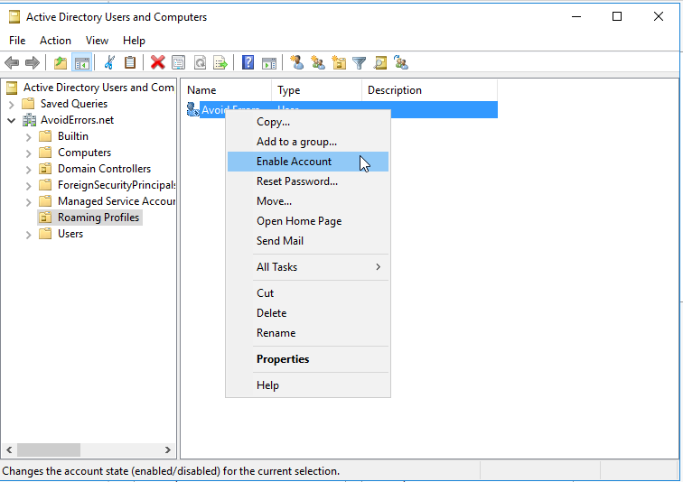

## Tilin poistaminen

Tilin saa poistettua kun valitse valikosta Delete vaihtoehdon.

## Tilin vanhentuminen

Tilille voi asettaa vanhentumispäivämäärän avaamalla käyttäjätilin asetukset ja menemällä Account välilehdelle. Tämä on kätevä toiminto jos joku tulee töihin vain tietyksi ajaksi, esim kesätöihin. Voit etukäteen asettaa koska tili menee kiinni jotta siitä ei aiheudu tietoturvariskiä.

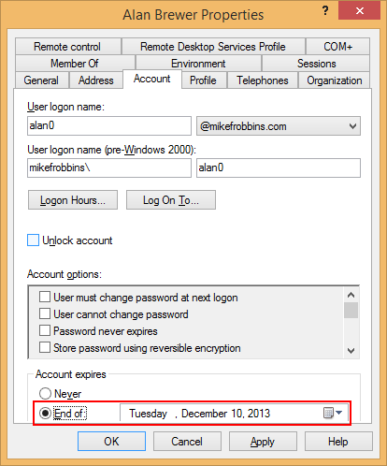

# Käyttäjä itse vaihtaa salasanan

Käyttäjä itse vaihtaa salasanansa painamalla CTRL + ALT + DEL ollessaan kirjautuneena työasemalle. Sitten valitsemalla Change a password.

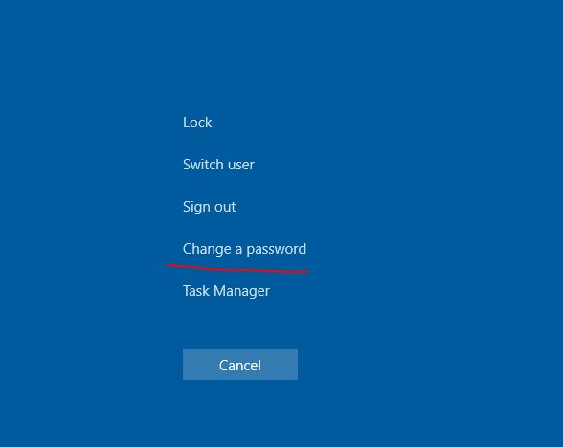

# Oikeuksien delegointi

Meidän harjoituksissa käytetään pääasiassa toimialueen Administrator tiliä. Näin ei juuri koskaan tehdä oikeassa elämässä vaan toimialueen oikeuksia on delegoitu tietohallinnon eri työntekijöille. Tässä käydään läpi miten esim. helpdesk työntekijälle voitaisiin delegoida tiettyjä oikeuksia toimialueella, kuitenkaan antamatta hänelle admin tason oikeuksia. Alla oleva juttu on ollut taitajakisoissa aiemmin.

Tehtävänanto voisi olla esim:

Luo toimialueeseen käyttäjä tai ryhmä jolla on oikeudet tehdä vain seuraavia Admin toimenpiteitä:

* Voi muuttaa salasanoja
* Voi resetoida salasanoja
* Voi avata lukittuja tilejä
* Voi liittää tietokoneita domainiin

Tehtäisiin näin:

Tässä esimerkissä luodaan kyseiset oikeudet HelpDeskTili nimisille käyttäjälle. Tämä käyttäjä on normaali käyttäjä eikä se ole Domain Admins ryhmässä. JOS se olisi kyseisessä ryhmässä se saisi lähes kaikki Admin oikeudet toimialueelle ja tätä me emme halua.

Jos delegoit oikeuksia ryhmälle, tulee ryhmän tyypin olla Security eikä Distribution.

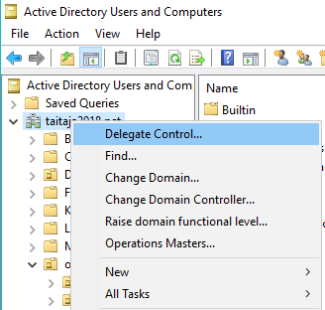

Delegate Control... päästään delegoimaan oikeuksia eri objekteille toimialueessa.

Seuraa velhoa. Muista valita käyttäjä tai ryhmä jolle haluat delegoida.

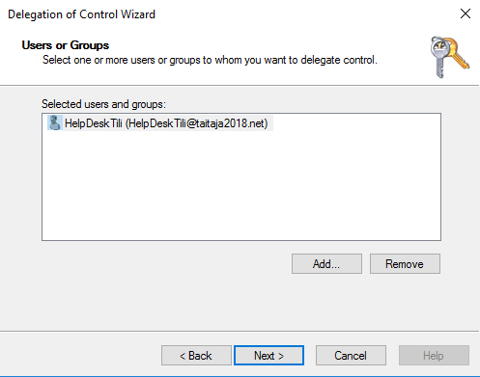

Valitse mitkä oikeudet haluat.

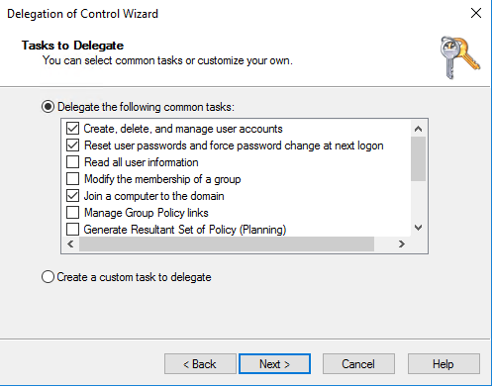

Tätä käyttäjää voitaisiin nyt käyttää tietokoneiden liittämiseksi toimialueeseen ja salasanojen nollaamiseen.

## Delegoitujen oikeuksien tarkistaminen

Pääset tarkistamaan delegoidut oikeudet seuraavasti. AD Users and Computers > Hiiren oikealla toimialueen nimeä > Security välilehti > Advanced.

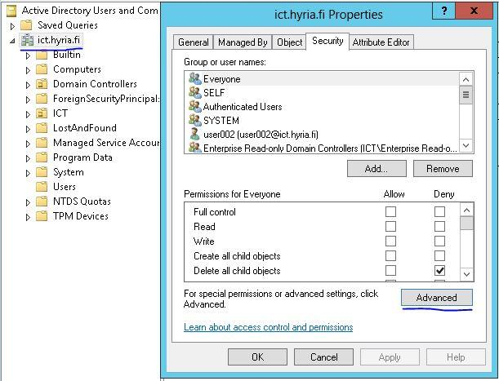

Valitse käyttäjä jolle delegoit oikeuksia. Tässä käyttäjälle on annettu oikeus nollata käyttäjien salasanoja.

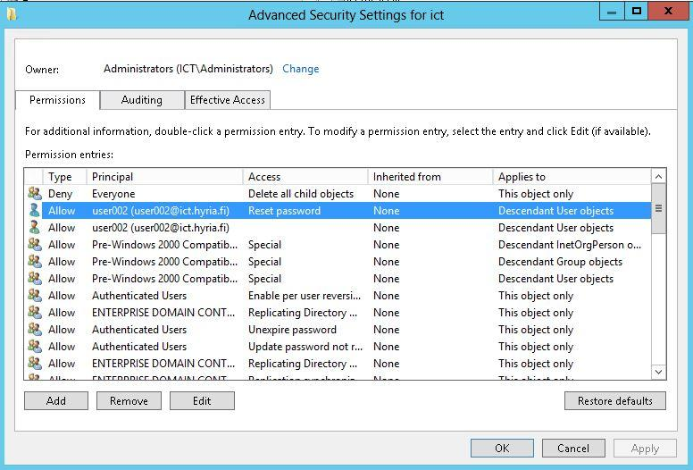

# Sallitut kirjautumisajat

AD Users and Computers ja hiiren oikealla halutut käyttäjät -> Properties. Account välilehti ja sieltä Logon Hours... ja määrittele haluamasi kirjautumisajat.

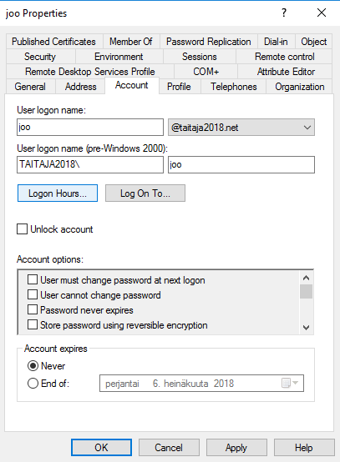 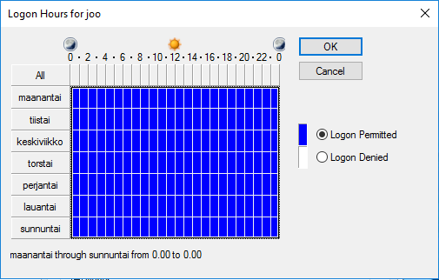

# Kirjautumiskone

Toimialueella voi määrittä käyttäjälle tietyn tietokoneen, jolle hän voi kirjautua. Tässä kuvassa User02 tiedoista kohdasta Log On To… voi määrittä halutun tietokoneen. Se voisi olla esim. vain PC002, jolle hän voi kirjautua.

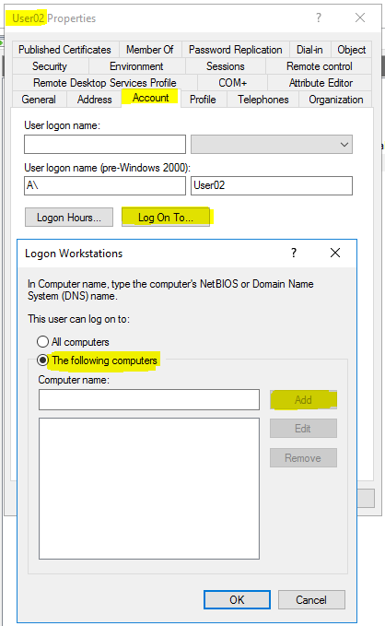

# Toimialueeseen liittyminen

Kun toimialue on asennettu ja verkossa on DHCP-palvelin, voidaan jokin työasema liittää toimialueesen. **Tärkeää on, että työaseman DNS osoitteena on palvelimen IP-osoite, jotta se voi löytää domainin.**

Tarkista aluksi, että työaseman IP-osoitteet ovat kunnossa, ja että se voi pingata toimialuepalvelinta (tässä tapauksessa 192.168.69.200). Palomuuri voi usein ainakin työasemissa estää pingaamiseen, tarvittaessa salli se palomuurista.

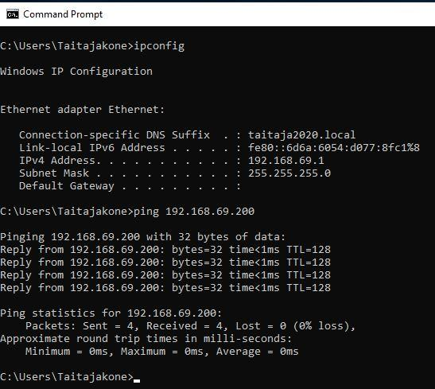

Kirjaudu sisään Windows 10 työasemaan ja mene System valikkoon. Valitse Change settings.

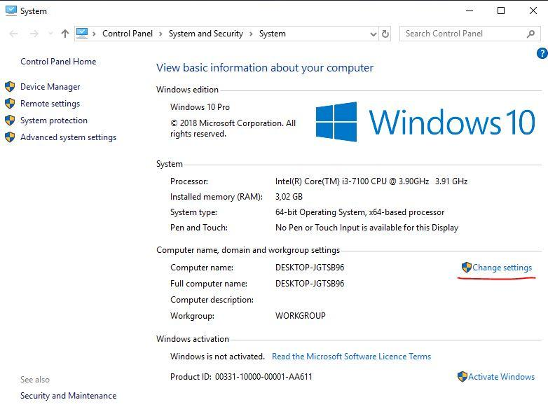

System Properties kohdasta valitse Change… Seuraavassa ikkunassa voit valita Domainin (eli toimialueen) jolle työasema liitetään. Tässä se liitetään taitaja2020.local toimialueeseen.

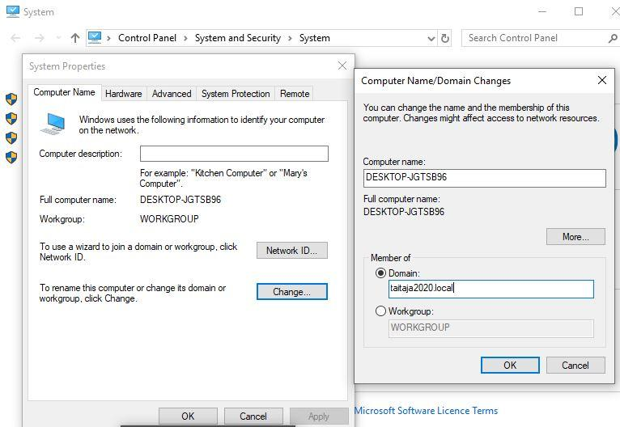

Jos työasema löytää kyseisen toimialueen ja voi kommunikoida sen kanssa, se pyytää tunnuksia joilla toimialueeseen liitytään**. Nämä ovat nimenomaan tunnuksia, joita toimialuepalvelimessa on!**

Tässä on käytetty liittymiseen toimialuepalvelimen Administrator tunnusta ja sen salasanaa.

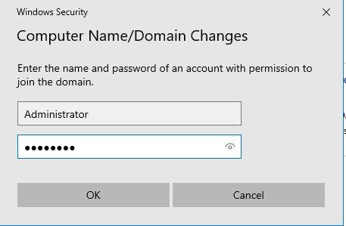

Jos tunnus ja salasana hyväksytään tietokone liitetään toimialueeseen ja se tulee käynnistää uudestaan.

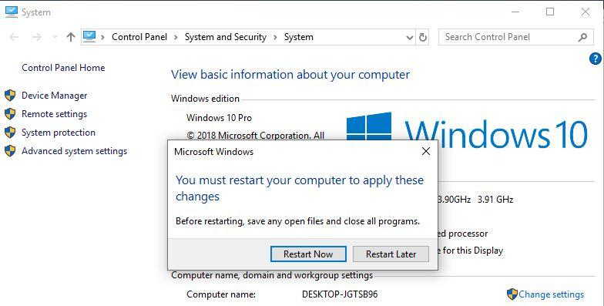

Toimialuepalvelimessa voit mennä Active Directory Users and Computers valikosta katsomaan mitä koneita toimialueeseen on liitettynä.

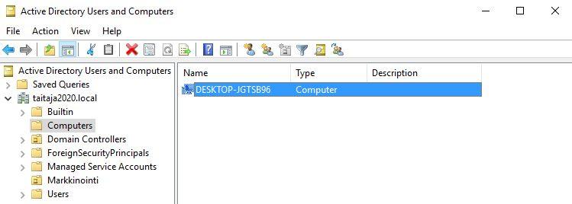

Kun työasema on käynnistynyt uudelleen on aika kirjautua toimialueeseen. Kirjautumisikkuna on hiukan erilainen. Valitse vaihtoehto Other user ja käyttäjätunnuksena käytä jotakin toimialueelle luomaasi käyttäjää. Tässä on luotu Mikko Mallikas käyttäjä jonka käyttäjätunnus on mikkomal.

Alapuolella lukee että ollaan kirjautumussa TAITAJA2020 nimiseen toimialueeseen.

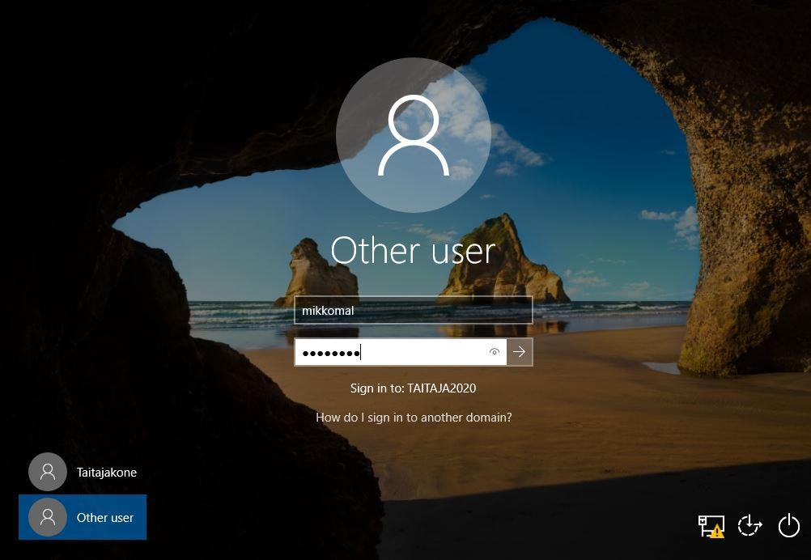

Oletuksena käyttäjä joutuu vaihtamaan salasanansa ensimmäisellä kirjautumiskerralla. Tämän jälkeen käyttäjä kirjautuu sisälle toimialueeseen.

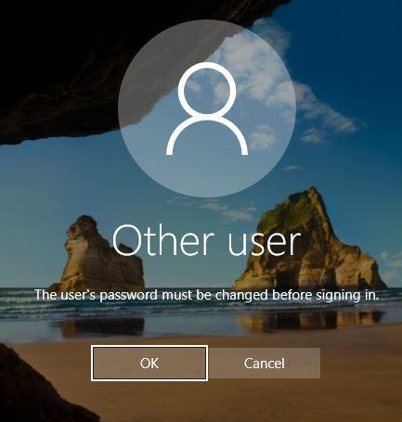

Jos nyt käyt katsomassa System valikkoa, sieltä näkyy että kone on nyt kiinni taitaja2020.local nimisessä toimialueessa.

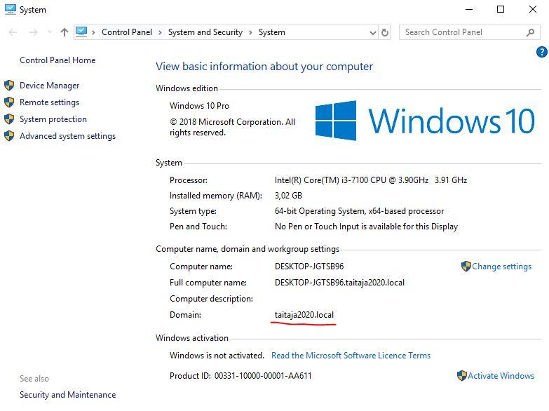

Nyt kun tietokone on liitetty toimialueeseen, voidaan sille tehdä erilaisia asetuksia toimialuepalvelimelta. Tullaan tekemään etenkin erilaisia ryhmäkäytäntöjä, joista on paljon juttua ohjeessa nimeltään Ryhmäkäytäntöjä.

# AD Administrator käyttäjä ongelmia

Jos kisoissa on valmis toimialuepalvelin, joudut luultavasti heti alkuun vaihtamaan sen Administrator käyttäjän salasanan.

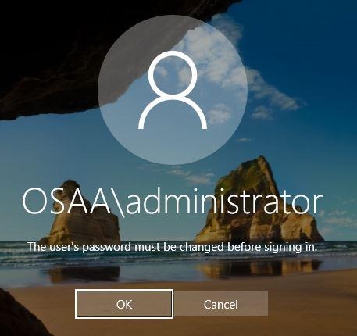

Vaihda salasana ihan normaalisti ja kirjoita se jonnekin ylös. Kirjaudu palvelimelle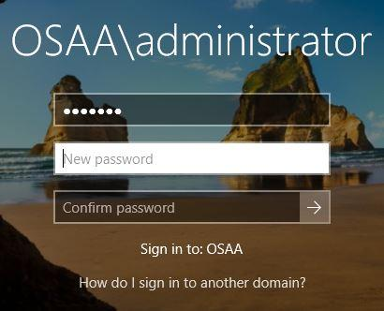

Kuitenkin tyypillisesti Administrator käyttäjän salasana tulee kisoissa olla Qwerty7. Jos salasanan yrittää muuttaa siksi käy näin:

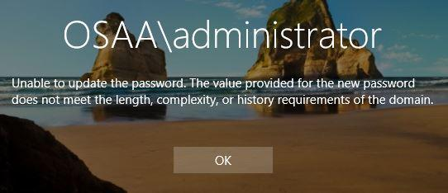

Administratorin salasana vaihdettaisiin seuraavalla tavalla. Avaa AD users and computers ja vaihda Administratorin salasana. Jos löydät sen helposti, hyvä juttu.

Alla on kuitenkin ohje miten Administrator tilin löytää jos se on piilossa tai sen nimi on vaihdettu. Eli avaa kuvassa ylhäällä oleva haku. Valitse ”hakualueeksi” osaa.net tai toimialueesi nimi. Name kohtaan syötä admin. Administrator tilin Description kohdassa lukee aina Built-in account for administering. Klikkaa sitä hiiren oikealla ja Reset Password. Aseta salasanaksi esim. tehtävissä yleensä vaadittu Qwerty7.

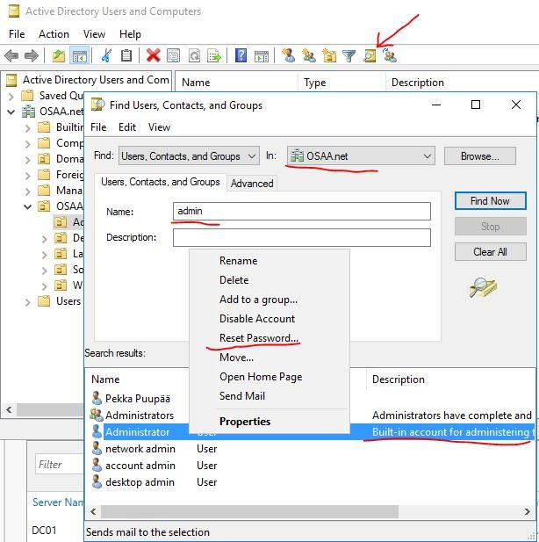

# Toimialue ongelmat

Toimialueella ei voi olla samannimisiä objekteja. Kuvassa ei voi luoda TRDesk5 nimistä konetta koska sen niminen organisaatio on jo samassa kansiossa.

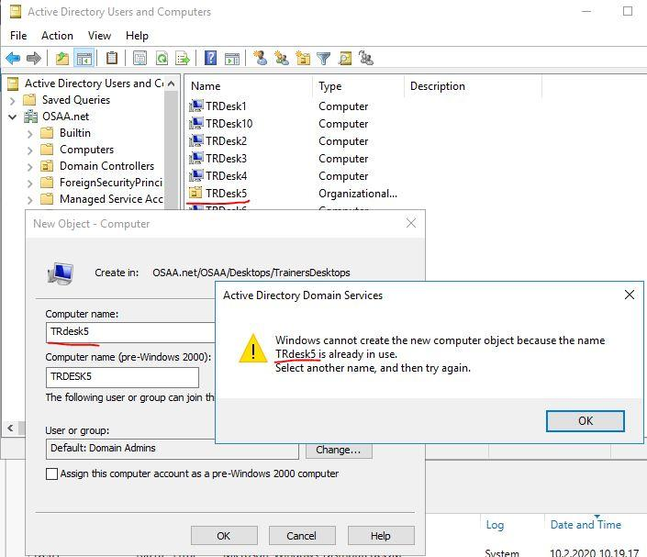

Käyttäjä ei voi kirjautua jos hänen käyttäjätilinsä on vanhentunut. Menemällä käyttäjän asetuksiin voit muuttaa asetuksia.